工具：Eclipse-J2EE-JUNO

系统：Win7

使用maven建立Web项目

下载maven

修改以后用于存放文件(包括JAR等)的路径

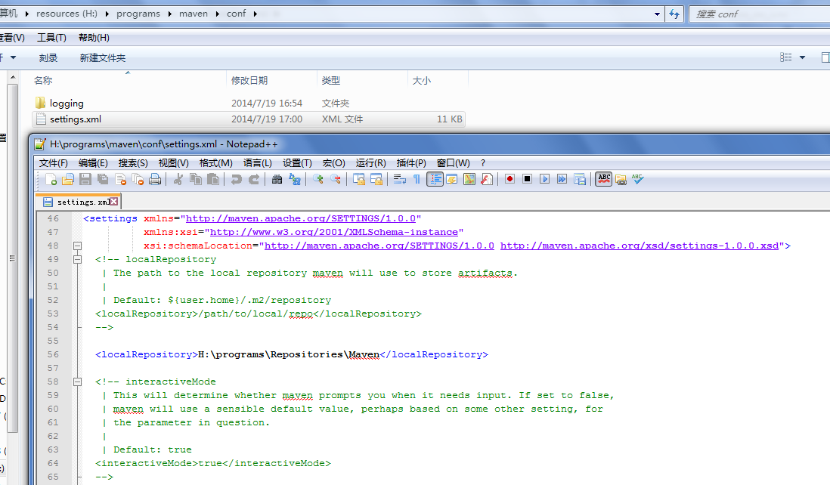

添加系统环境变量：maven_home

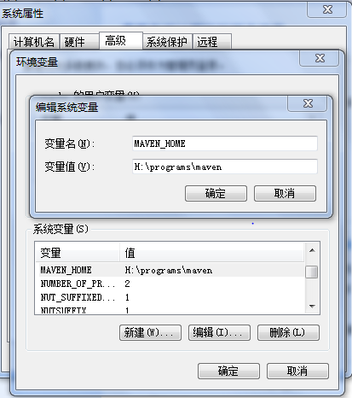

备注：H:\programs\maven是我本地存放Maven的路径。

添加用户环境变量：path

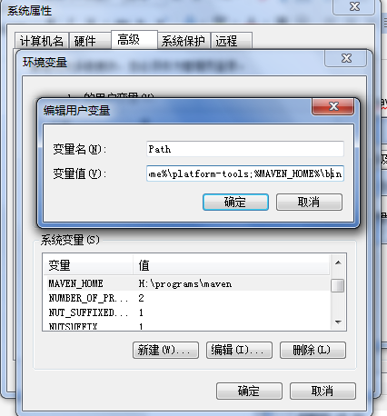

为Eclipse添加Maven

下载m2eclipse插件

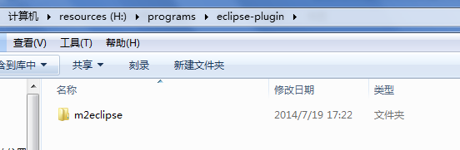

在Eclipse的dropins文件夹下新建m2celipse.link文件，内容如下：

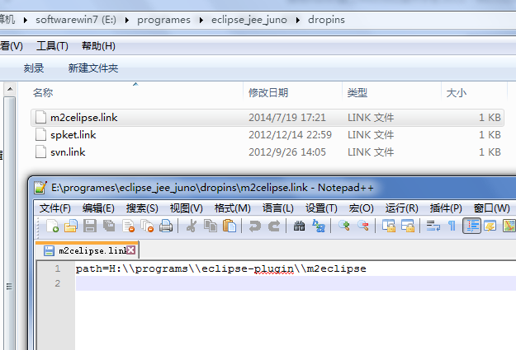

还需要在Eclipse中，修改eclipse.ini文件

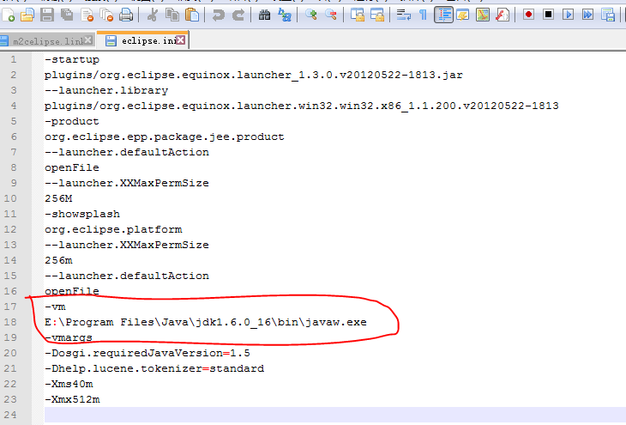

重新启动Eclipse

点击：Window--->Preferences-->Java---->Installed JREs选中或添加系统中已存在的JDK，而不是JRE。

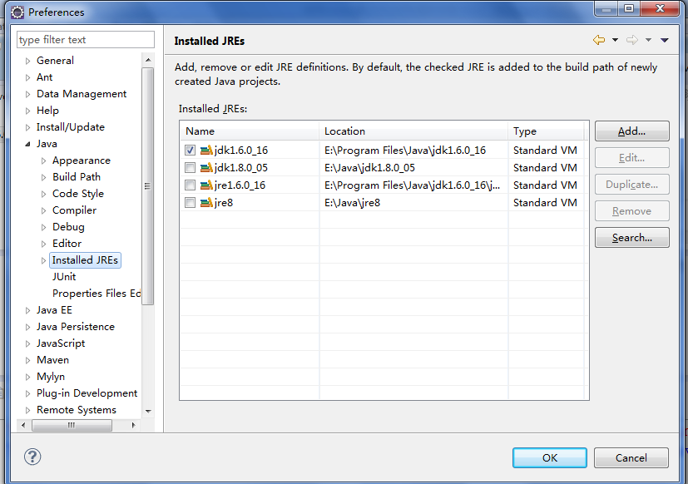

修改Maven

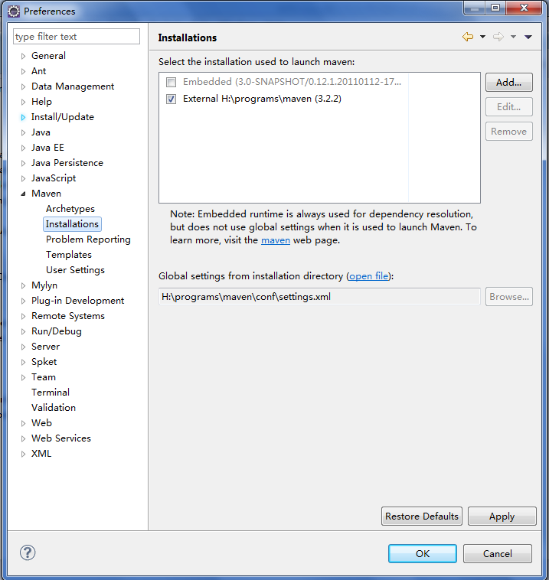

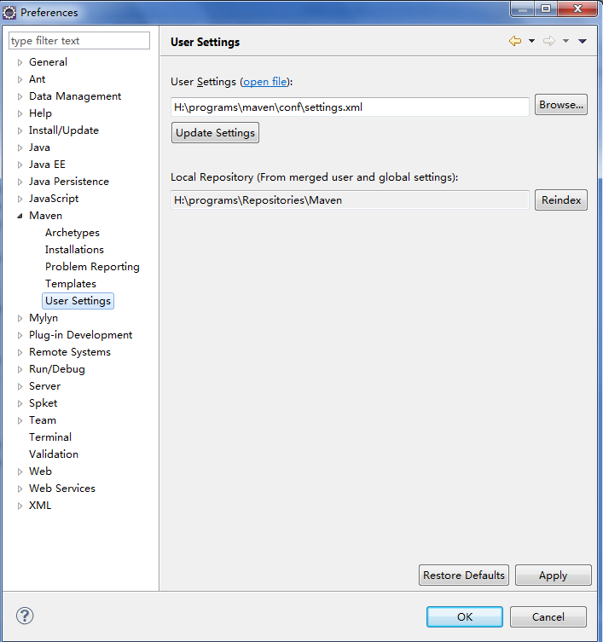

新建Maven项目：

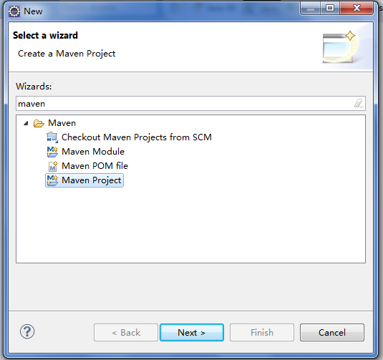

点击Next

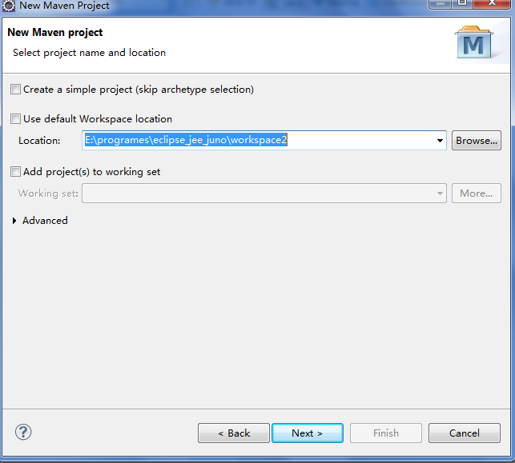

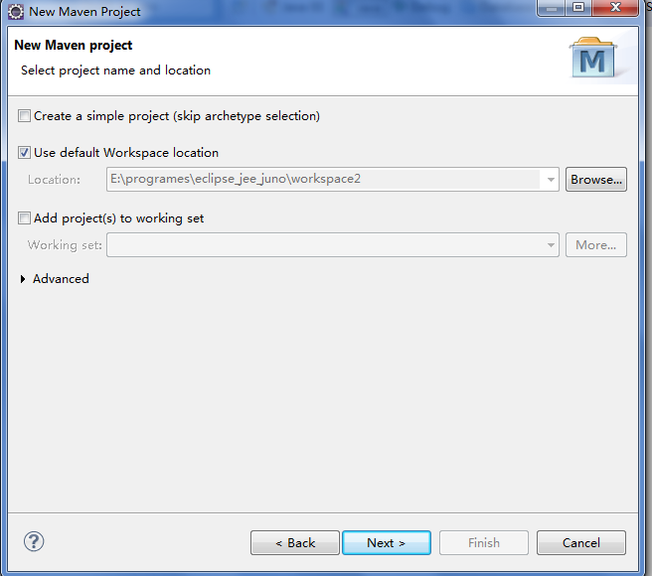

点击Next

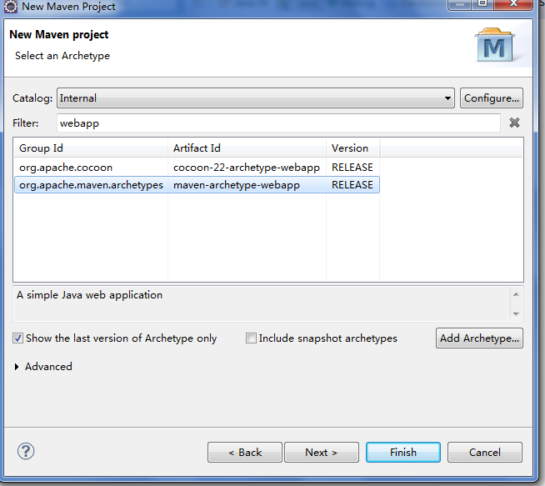

点击Next

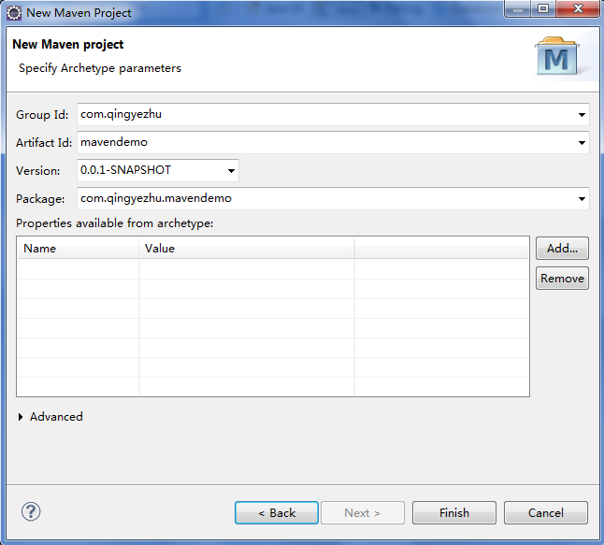

点击Finish。

即可。

打开项目：

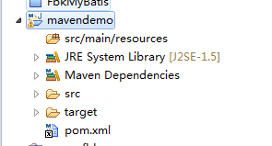

为其新建src/main/java、src/test/resources、src/test/java

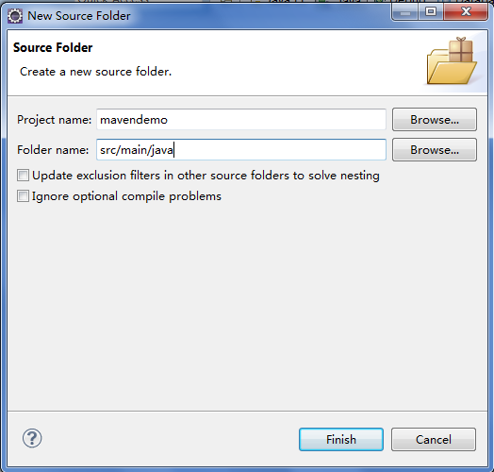

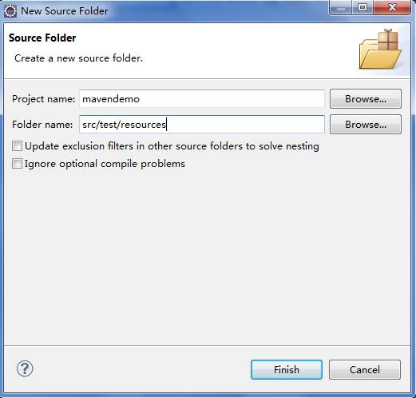

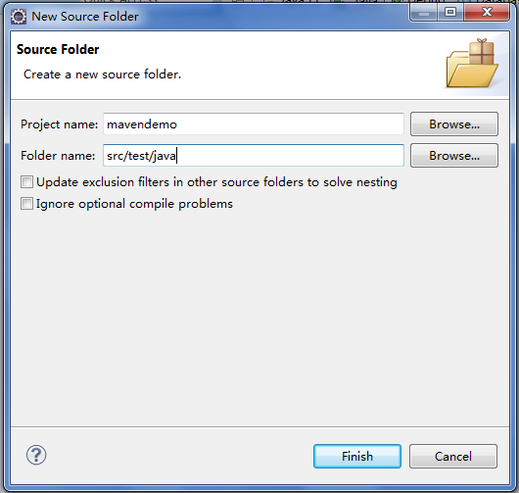

右键项目-->Properties

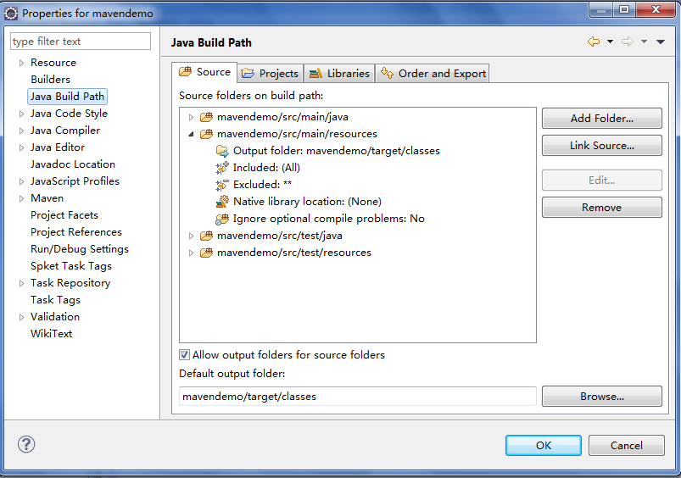

为刚刚添加的src/main/java、src/test/resources、src/test/java设置输出

target/class、 target/ test-class 、target/test-class

双击

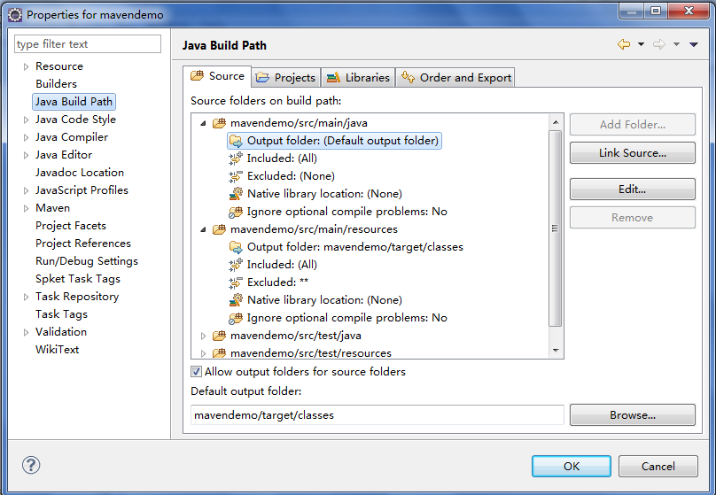

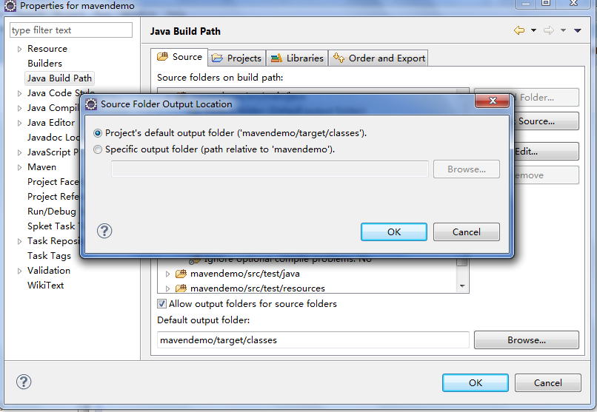

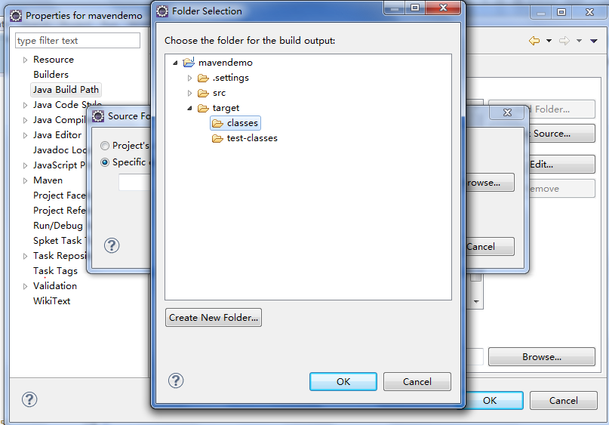

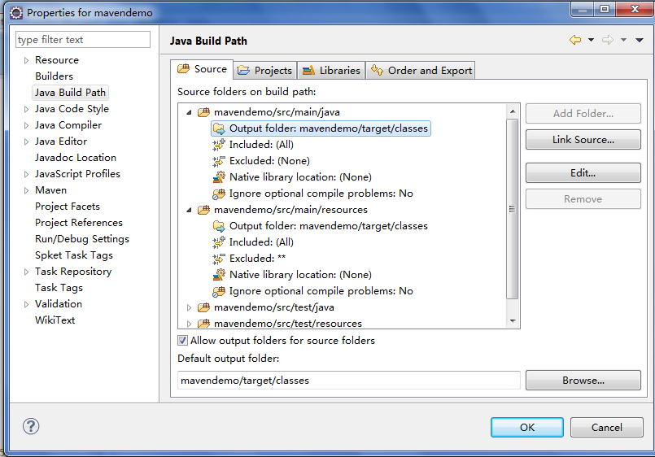

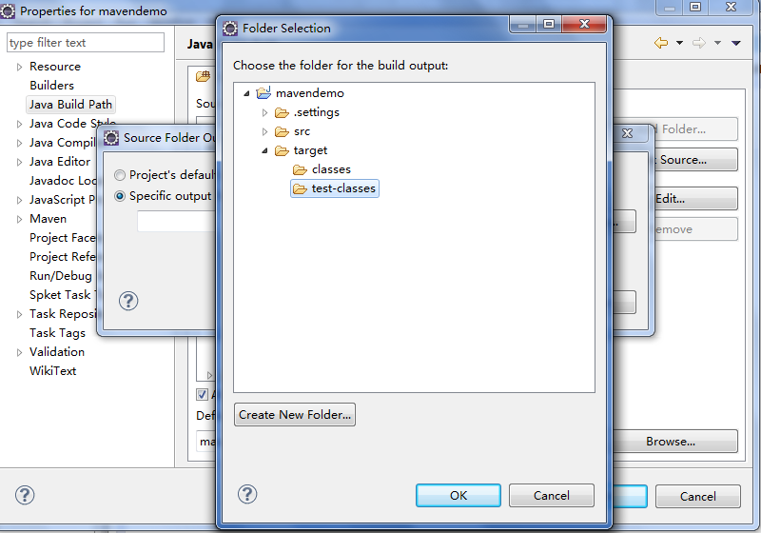

最后：

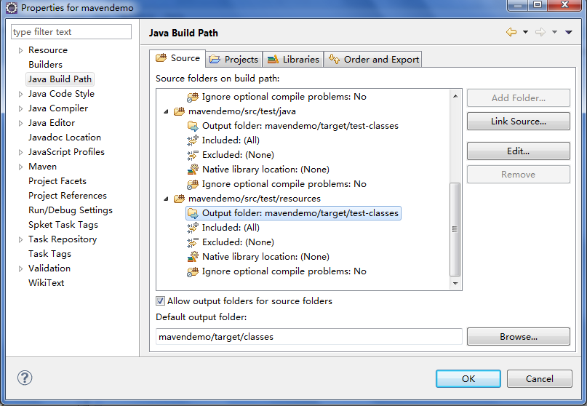

接着将里面的JRE修改为本地所有的JRE

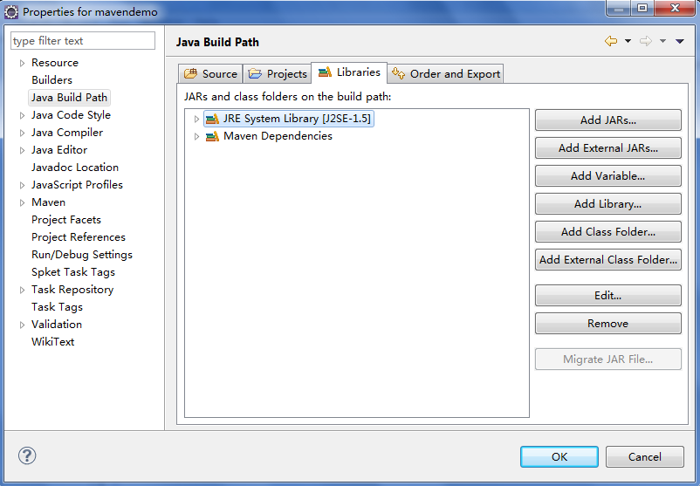

先选中当前的JRE，选中Remove即可。

点击Add Library

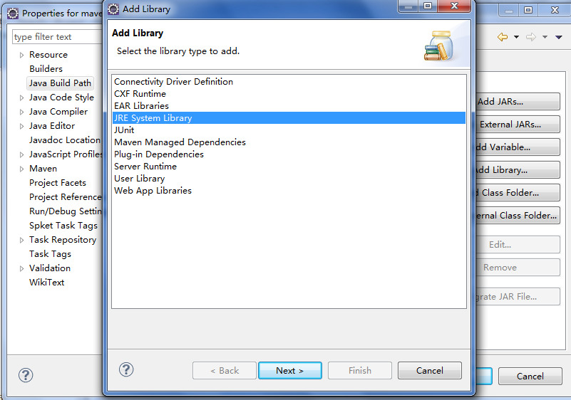

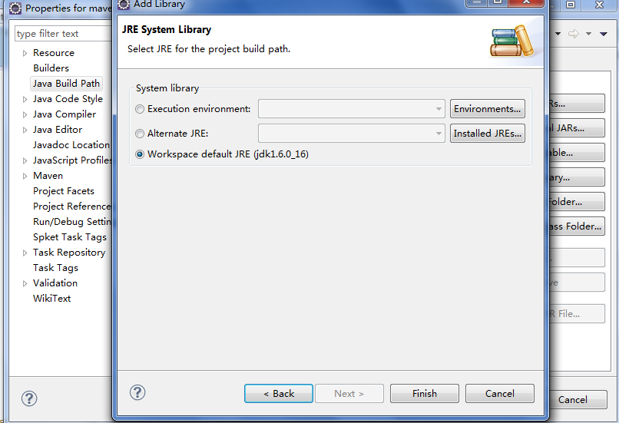

接着将项目转变为Web项目：

点击超链接Convert to faceted form…

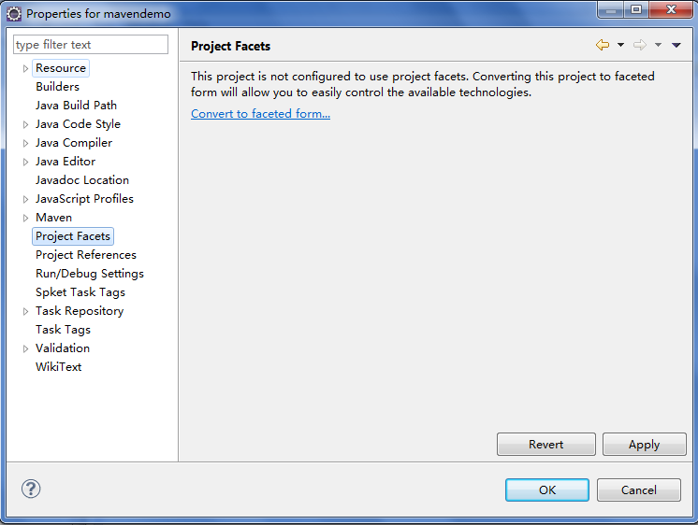

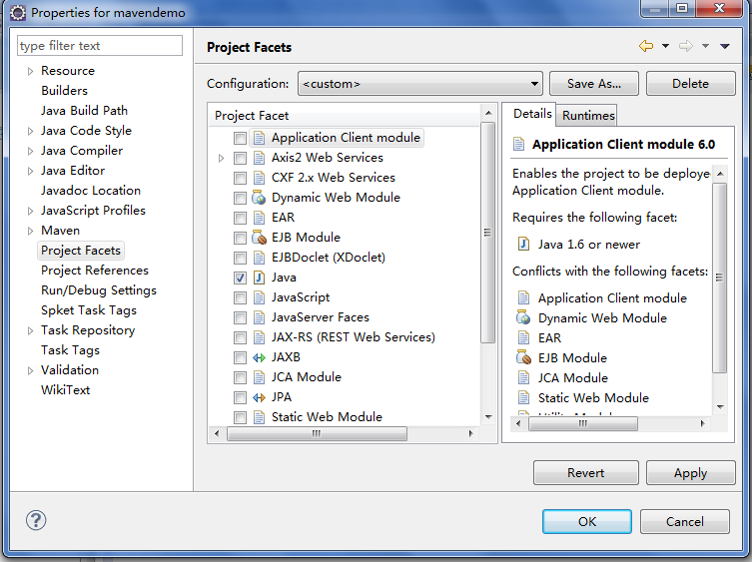

点击超链接Further configuration available…

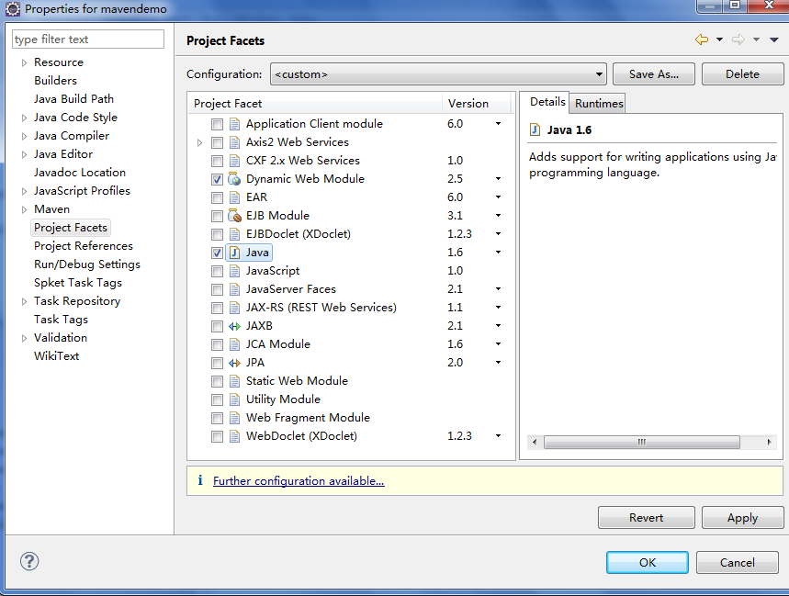

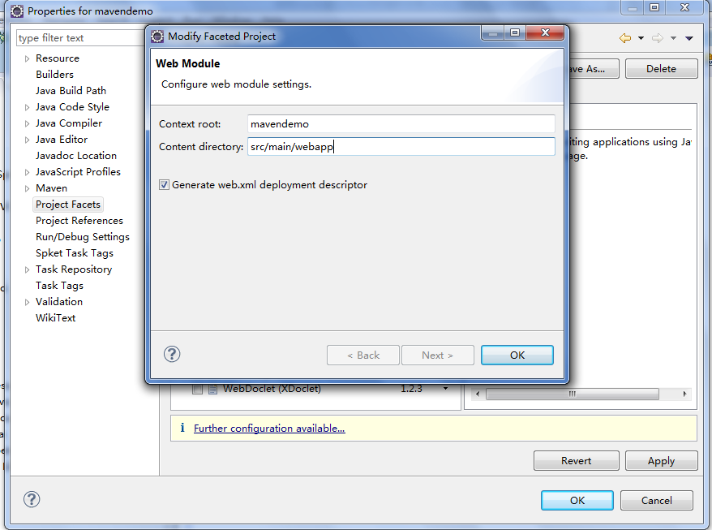

点击OK之后，重新选中项目，右键---> Properties

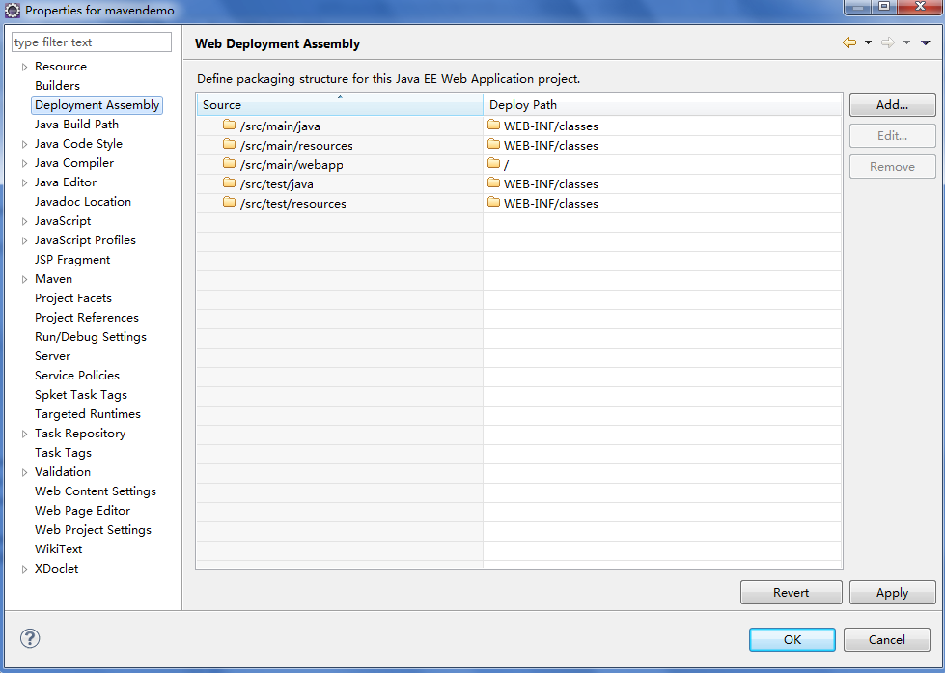

点击Add

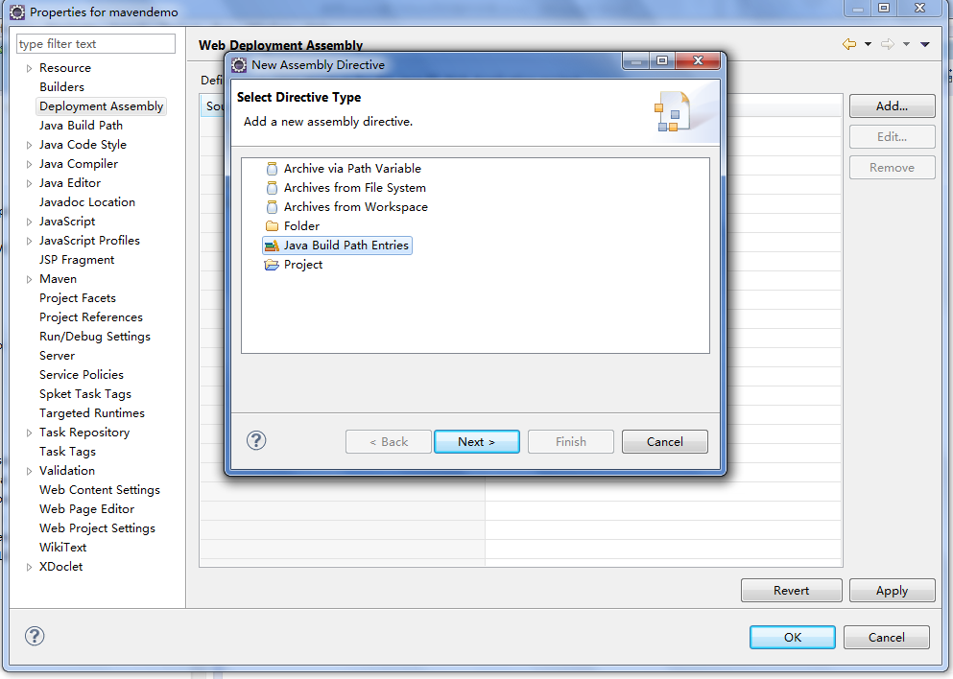

选中Java Build Path Entries，点击Next

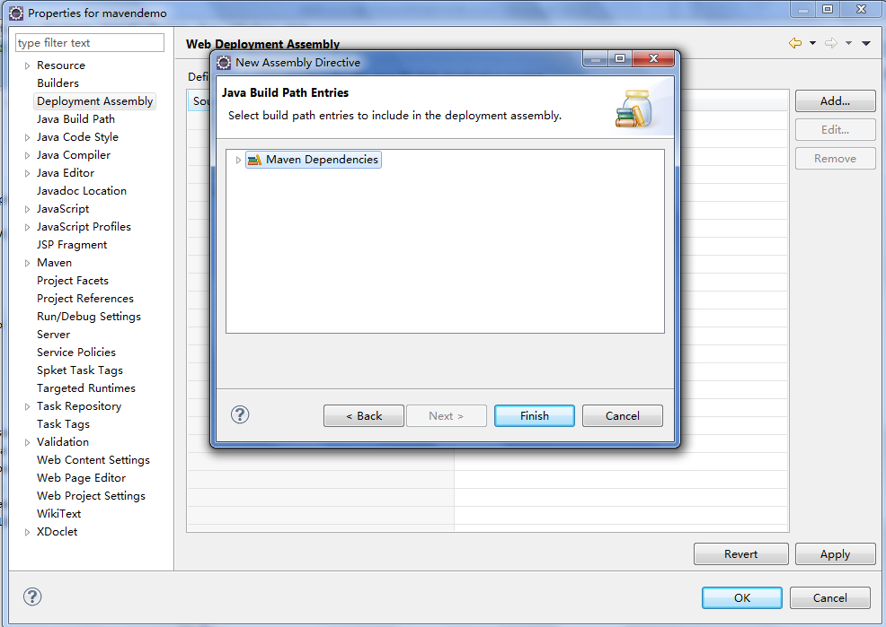

选中Maven Dependencies，点击Finish

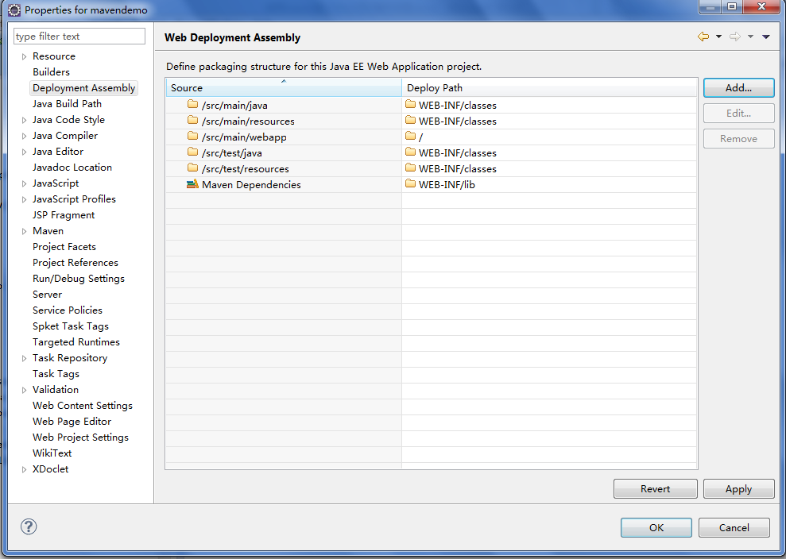

OK。

之后你可以在pom.xml文件中增加你需要的JAR了，以及其他操作。。。

